**Δομή Σχεδίου Μαθήματος**

1. **ΤΑΥΤΟΤΗΤΑ**

**Τίτλος: Το θερμόμετρο**

**Βαθμίδα – Τάξη:** Πρωτοβάθμια εκπαίδευση, Ε’ τάξη

**Εμπλεκόμενες γνωστικές περιοχές**

Κατά την υλοποίηση του σχεδίου μαθήματος εμπλέκονται κατά κύριο λόγο οι γνωστικές περιοχές των Φυσικών Επιστημών και των Νέων Τεχνολογιών. Θα αξιοποιηθούν, όμως, και τα γνωστικά αντικείμενα της Θεατρικής και της Αισθητικής Αγωγής.

**- Γνωστικό αντικείμενο:** Φυσικά

**- Θεματικό πεδίο:** Θερμότητα

**- Θεματική ενότητα:** Θερμόμετρο

**ΔΙΔΑΚΤΙΚΟΙ ΣΤΟΧΟΙ**

Οι μαθητές/τριες με την ολοκλήρωση της διδασκαλίας του κεφαλαίου θα πρέπει:

* Να αντιλαμβάνονται ότι η εκτίμηση της θερμοκρασίας με τις αισθήσεις είναι υποκειμενική.
* Να συνδέουν τη θερμοκρασία µε το αίσθημα του ζεστού ή κρύου.
* Να αναγνωρίζουν τη θερμοκρασία ως το φυσικό μέγεθος που μετράται αντικειμενικά µε το θερμόμετρο.
* Να περιγράφουν και να χρησιμοποιούν την κλίμακα Κελσίου.

**Σχέση με άλλες θεματικές ενότητες ή/και θεματικά πεδία του γνωστικού αντικειμένου ή/και άλλα γνωστικά αντικείμενα**

Η θεματική ενότητα του θερμόμετρου είναι άρρηκτα συνδεδεμένη με όλες τις ενότητες του κεφαλαίου της Θερμότητας και Θερμοκρασίας καθώς η ορθή χρήση αυτού αποτελεί βασική προϋπόθεση για την εκτέλεση των περισσότερων πειραμάτων.

**Διάρκεια διδασκαλίας**

Χρονική διάρκεια:1 διδακτική ώρα

**2. ΙΔΕΑ ΣΧΕΔΙΟΥ ΜΑΘΗΜΑΤΟΣ– ΕΠΙΣΤΗΜΟΝΙΚΟ/ΓΝΩΣΤΙΚΟ ΠΕΡΙΕΧΟΜΕΝΟ**

Η θερμοκρασία θεωρείται θεμελιώδης έννοια για την κατανόηση του φυσικού κόσμου. Πολλές ανθρώπινες και μη δραστηριότητες εξαρτώνται από τις τιμές που αυτή λαμβάνει. Ως εκ τούτου, η εξοικείωση των μαθητών με τη λήψη μετρήσεων και με τα όργανα με τα οποία πραγματοποιούνται οι μετρήσεις αυτές είναι πολύ σημαντική.

Οι μαθητές/τριες συχνά θεωρούν αντικειμενική την εκτίμηση της θερμοκρασίας με τις αισθήσεις τους. Παράλληλα, ενδεχομένως να δυσκολεύονται να αφομοιώσουν την αφηρημένη έννοια της, την οποία συχνά μπερδεύουν με τη θερμότητα. Αρκετές φορές, εργάζονται λανθασμένα με το θερμόμετρο και αντιμετωπίζουν δυσκολία στην ανάγνωση της κλίμακας.

**3. ΠΡΟΑΠΑΙΤΟΥΜΕΝΕΣ ΓΝΩΣΕΙΣ ΚΑΙ ΕΠΙΘΥΜΗΤΕΣ ΔΕΞΙΟΤΗΤΕΣ**

Οι μαθητές/τριες αξιοποιούν τις πρότερες εμπειρίες τους από την καθημερινότητά τους, το νηπιαγωγείο και τις προηγούμενες τάξεις του δημοτικού. Συγκεκριμένα, έχουν έρθει σε επαφή με τις έννοιες θερμοκρασία, θερμότητα και τις μεταβολές των καταστάσεων της ύλης. Γνωρίζουν, επίσης, ότι πολλές φορές εκτιμάμε τη θερμοκρασία με τις αισθήσεις μας και ότι για την ακριβή μέτρησή της χρησιμοποιούμε ειδικά όργανα, τα θερμόμετρα.

**4. ΣΚΟΠΟΣ ΣΧΕΔΙΟΥ ΜΑΘΗΜΑΤΟΣ - ΠΡΟΣΔΟΚΩΜΕΝΑ ΜΑΘΗΣΙΑΚΑ ΑΠΟΤΕΛΕΣΜΑΤΑ**

Σκοπός του συγκεκριμένου σχεδίου μαθήματος είναι να αποκτήσουν οι μαθητές/τριες µια πρώτη αντίληψη ότι η θερμοκρασία είναι η έννοια που βοηθά να περιγράψουμε πόσο ζεστό ή πόσο κρύο είναι ένα σώμα και να εξοικειωθούν με το όργανο μέτρησής της, το θερμόμετρο.

**Προσδοκώμενα αποτελέσματα:**

Μετά την ολοκλήρωση του μαθήματος οι μαθητές/τριες θα είναι σε θέση να:

* να διακρίνουν τη διαφορά ανάμεσα στην εκτίμηση της θερμοκρασίας και στην αντικειμενική μέτρησή της
* να αντιλαμβάνονται την έννοια της θερμοκρασίας
* να υπολογίζουν αντικειμενικά τη θερμοκρασία ενός σώματος

Πιο συγκεκριμένα, οι μαθητές/τριες θα είναι σε θέση:

* να αξιοποιούν τις αισθήσεις τους για να εκτιμήσουν τη θερμοκρασία ενός σώματος
* να κατανοούν την έννοια της θερμοκρασίας
* να αναγνωρίζουν ένα θερμόμετρο
* να περιγράφουν τον τρόπο που εργάστηκε ο Κέλσιος (Celsius) για τη δημιουργία της κλίμακάς του
* να αναγνωρίζουν τις τρεις κλίμακες θερμοκρασίας
* να περιγράφουν τα μέρη ενός θερμομέτρου
* να διακρίνουν τα βασικά είδη των θερμομέτρων
* να λαμβάνουν μετρήσεις με το θερμόμετρο
* να ερμηνεύουν την ένδειξη ενός θερμομέτρου
* να θερμομετρούν υλικά διαφορετικής φυσικής κατάστασης
* να εφαρμόζουν τις σχετικές γνώσεις σε καταστάσεις της καθημερινής ζωής

**5. ΟΡΓΑΝΩΣΗ ΤΗΣ ΔΙΔΑΣΚΑΛΙΑΣ ΚΑΙ ΑΠΑΙΤΟΥΜΕΝΗ ΥΛΙΚΟΤΕΧΝΙΚΗ ΥΠΟΔΟΜΗ**

Η τάξη διαμορφώνεται χωροταξικά ώστε να προωθεί την ομαδοσυνεργατική διδασκαλία και την ελεύθερη κίνηση στον χώρο, τη δημιουργία ομάδας σε κύκλο ή την εργασία σε υποομάδες. Οι μαθητές/τριες διατυπώνουν υποθέσεις στην ολομέλεια και εκτελούν τα πειράματα σε ομάδες. Στην ολομέλεια διατυπώνουν απορίες, συζητούν για τις δραστηριότητες, τα αποτελέσματά τους και καταλήγουν σε συμπεράσματα.

Προτείνεται η συνεργασία με εκπαιδευτικούς άλλων ειδικοτήτων όπως, ΤΠΕ για την αξιοποίηση ψηφιακών εργαλείων (βιντεοπροβολέας, υπολογιστές, κατάλληλα λογισμικά) και της Αισθητικής και της Θεατρικής Αγωγής για την καλλιτεχνική και την ψυχοσωματική έκφραση των μαθητών/τριών αντίστοιχα.

**ΑΠΑΡΑΙΤΗΤΑ ΥΛΙΚΑ**

Το σχέδιο μαθήματος υλοποιείται στην τάξη. Απαιτείται διαδραστικός πίνακας ή εναλλακτικά βιντεοπροβολέας κι ένας υπολογιστής με ηχεία για την προβολή του βιβλίου, των διαδραστικών ασκήσεων και των φύλλων εργασίας.

Υλικά:

* Θερμόμετρα
* 3 λεκάνες
* Νερό
* Μικρό ηλεκτρικό μάτι
* Πάγος
* Γλάστρες
* Πυρίμαχα δοχεία

**6. ΔΙΔΑΚΤΙΚΗ ΠΡΟΣΕΓΓΙΣΗ**

***Υποκείμενη θεωρία μάθησης***

Το σχέδιο μαθήματος βασίζεται στο θεωρητικό πλαίσιο του εποικοδομισμού και του κοινωνικοπολιτιστικού εποικοδομητισμού. Η γνώση (και ειδικά η επιστημονική γνώση) οικοδομείται αφενός διαμέσου συζητήσεων ανάμεσα σε άτομα ή ομάδες που εμπερικλείουν τη δημιουργία και κατανόηση της επικοινωνίας και αφετέρου την από κοινού υλοποίηση δραστηριοτήτων.

***Μέθοδοι διδασκαλίας***

Η διδασκαλία προτείνεται να αναπτυχθεί με τη χρήση του ανακαλυπτικού μοντέλου. Οι μαθητές/-ήτριες, με την καθοδήγηση του/της εκπαιδευτικού και με μαθησιακή υποστήριξη (scaffolding), εντοπίζουν τις πληροφορίες που παρέχει κάθε χάρτης και ομαδοποιούν τα δεδομένα με τη βοήθεια του/της εκπαιδευτικού. Μέσα από ομαδική εργασία, προχωρούν στη συλλογική επίλυση προβλημάτων.

Παράλληλα, η συνεργατική προσέγγιση, με έμφαση στη μαθητοκεντρική φιλοσοφία, ενισχύει την εκπαιδευτική διαδικασία. Ο/Η εκπαιδευτικός αναλαμβάνει τον ρόλο εμψυχωτή και καθοδηγητή, διευκολύνοντας τη μάθηση, αντί να μεταδίδει απλώς γνώσεις. Η συνεργατική μάθηση απαιτεί από τον/την εκπαιδευτικό ανεπτυγμένες δεξιότητες, ώστε οι μαθητές/-ήτριες να κατακτήσουν την επιστημονική μέθοδο έρευνας.

Ο/Η εκπαιδευτικός λαμβάνει υπόψη του τις πρότερες γνώσεις των παιδιών και τα ζητούμενα μαθησιακά αποτελέσματα και ορίζει σαφείς μαθησιακούς στόχους. Επιλέγει αξιόλογες μαθησιακές και διδακτικές δραστηριότητες αξιοποιώντας ομαδοσυνεργατικές και βιωματικές προσεγγίσεις με ιδιαίτερο στόχο την ανάπτυξη μεταγνωστικών δεξιοτήτων. Αξιοποιούνται οι νέες τεχνολογίες για να βοηθήσουν στην παρουσίαση και την εμπέδωση της νέας γνώσης και την αξιολόγηση της διδασκαλίας και της προόδου των μαθητών.

**7. . ΔΙΔΑΚΤΙΚΗ ΣΤΡΑΤΗΓΙΚΗ - ΑΝΑΛΥΤΙΚΗ ΠΕΡΙΓΡΑΦΗ ΔΙΔΑΚΤΙΚΗΣ ΠΟΡΕΙΑΣ**

**Προσέγγιση της νέας γνώσης – Αφόρμηση (10΄)**

Ο/Η εκπαιδευτικός εισέρχεται στην τάξη λέγοντας πως είναι αδιάθετος και νομίζει ότι έχει πυρετό. Ζητά από τους/τις μαθητές/τριες να απαριθμήσουν τρόπους τους οποίους χρησιμοποιούν οι γονείς τους για να ελέγξουν την παραπάνω συνθήκη. Οι απαντήσεις των μαθητών/τριών ποικίλλουν. Κατόπιν, τους/τις καλεί να εκτιμήσουν, όπως νομίζει ο καθένας, εάν κάτι τέτοιο ισχύει.

**Κυρίως μέρος διδακτικού σεναρίου- Πειραματισμοί, παρατηρήσεις, συμπεράσματα (25’)**

Ο/Η εκπαιδευτικός, αφού πρώτα διερευνήσει τις απόψεις των παιδιών γύρω από την έννοια της θερμοκρασίας, την εξηγήσει και τους καθοδηγήσει ώστε να εξάγουν τον ορισμό της (βιβλίο μαθητή σελίδα 42), παραδέχεται πως έχουν δίκιο στο γεγονός ότι συχνά την «προσεγγίζουμε» με τις αισθήσεις μας. Ύστερα, αναφέρει στην τάξη τη φράση «θερμοκρασία του χρώματος» και ρωτά τους μαθητές αν μπορούν να υποθέσουν τι είναι. Για να τους λύσει την απορία, θα προβάλει την *παρουσίαση -Ψηφιακό Μαθησιακό Αντικείμενο (ΨΜΑ) «Στην επιφάνεια του Ήλιου» της σελίδας 42*. Έπειτα, προκαλεί τους/τις μαθητές/τριες να απαντήσουν στην ερώτηση: «Είναι η εντύπωση που σχηματίζουμε πάντα σωστή;»

Τις υποθέσεις των μαθητών/τριών επιβεβαιώνει ή διαψεύδει, το πείραμα της σελίδας 70 του τετραδίου εργασιών τους το οποίο οι μαθητές/τριες εκτελούν εργαζόμενοι σε ομάδες.

Μετά την ολοκλήρωση του συγκεκριμένου πειράματος οι μαθητές/τριες είναι σε θέση να συμπεράνουν πως η εκτίμηση της θερμοκρασίας με τη βοήθεια των αισθήσεων δεν είναι αντικειμενική και έτσι ο εκπαιδευτικός προχωρά καλώντας τους να αναφέρουν τρόπους με τους οποίους τελικά μπορούν να διαπιστώσουν ορθά τη θερμοκρασία. Εάν δυσκολεύονται, τους καλεί να σκεφτούν τι κάνουν οι γονείς τους σε περίπτωση που τους αγγίξουν και θεωρήσουν ότι είναι ζεστοί.

Οι απαντήσεις των μαθητών/τριών, για ακόμη μια φορά, διαφέρουν στο είδος θερμομέτρου που χρησιμοποιούν οι γονείς τους (υδραργύρου, ηλεκτρονικό), στο μέρος όπου το τοποθετούν για να γίνει η θερμομέτρηση (στόμα, μασχάλη, μέτωπο, αυτί) και στις λέξεις που επιλέγουν για να εκφραστούν. Με βεβαιότητα, όμως, θα προκύψει πως όλοι οι γονείς χρησιμοποιούν ένα θερμόμετρο για να ελέγξουν την αρχική «διάγνωση» που διεξήγαγαν με τις αισθήσεις του.

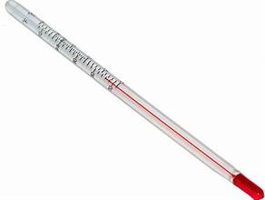Ο/Η εκπαιδευτικός θα παρουσιάσει τότε στην τάξη ένα εργαστηριακό θερμόμετρο και προτείνεται να κάνει μια σύντομη ιστορική αναδρομή της δημιουργίας του(βλ. ΒΜ σελ. 43). Θα προκαλέσει τους μαθητές να σκεφτούν τον τρόπο με τον οποίο εργάστηκε ο Κέλσιος για να δημιουργήσει την κλίμακά του. Μπορεί να αναφέρει και άλλες μονάδες μέτρησης θερμομέτρων όπως η Kelvin και η Fahrenheit.

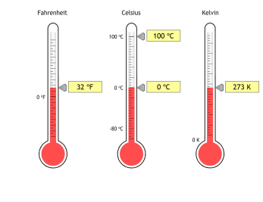 Στο σημείο αυτό, προτείνεται να αξιοποιηθεί η *διαδραστική αναπαράσταση* με την οποία οι μαθητές/τριες θα έρθουν σε επαφή με τις τρεις κλίμακες θερμοκρασίας (<https://photodentro.edu.gr/v/item/ds/8521/6204>) και θα διακρίνουν ομοιότητες και διαφορές.

Κατά τη διάρκεια της αναπαράστασης, ο/η εκπαιδευτικός σταματά για λίγο και ζητά από τα παιδιά να περιγράψουν τα μέρη του θερμόμετρου. Η αξιολόγηση των προσδοκώμενων αποτελεσμάτων θα γίνει με τη διεξαγωγή της *Ε.Α. (ΨΜΑ) Άσκησης της σελίδας 41*.

Μετά την ολοκλήρωση της άσκησης, ο/η εκπαιδευτικός ρωτά τους/τις μαθητές/τριες εάν μοιάζει το θερμόμετρό του με αυτό που διαθέτουν οι ίδιοι στο σπίτι. Αφού εκείνοι αποκριθούν, δείχνει στην ολομέλεια την *3D παρουσίαση (ΨΜΑ)* των διαφόρων τύπων θερμομέτρων της σελίδας 43 και ως διαμορφωτική αξιολόγηση θα τους αναθέσει να κάνουν στις ομάδες την 3η *Ε.Α. (ΨΜΑ) Άσκηση* της σελίδας 45.

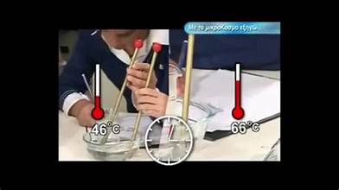Ο/Η εκπαιδευτικός λαμβάνει υπόψη του τη διαμορφωτική αξιολόγηση και συνεχίζει παρακάτω ή επαναλαμβάνει κάτι εάν χρειάζεται. Η διδασκαλία κλείνει με την εξοικείωση των εκπαιδευόμενων με την ορθή χρήση του θερμόμετρου, αφού πρώτα ο δάσκαλος εξηγήσει πως «διαβάζουμε» τις ενδείξεις του. Αρχικά, οι ομάδες των μαθητών/τριών εξασκούνται πάνω σε μια *οπτικοποίηση της πειραματικής διαδικασίας* της μέτρησης της θερμοκρασίας (<http://photodentro.edu.gr/aggregator/lo/photodentro-lor-8521-3589>) και τέλος πειραματίζονται με πραγματικά υλικά, θερμομετρούν νερό σε θερμοκρασία δωματίου, νερό που βράζει, νερό με παγάκια και το χώμα γλαστρών.

**Κατακλείδα- Τελική αξιολόγηση διδακτικού σεναρίου (10΄)**

Ως τελική αξιολόγηση της διδακτικής πορείας αλλά και της εμπέδωσης των προσδοκώμενων μαθησιακών αποτελεσμάτων κάθε ομάδα μαθητών/τριών προτείνεται να λύσει το σταυρόλεξο στο Φύλλο εργασίας που βρίσκεται στο Παράρτημα.

**8. ΠΙΘΑΝΕΣ ΕΠΕΚΤΑΣΕΙΣ - ΠΡΟΣΑΡΜΟΓΕΣ ΣΧΕΔΙΟΥ ΜΑΘΗΜΑΤΟΣ** (π.χ. στην περίπτωση συνθηκών εξ αποστάσεως εκπαίδευσης)

Το παρόν σχέδιο μαθήματος μπορεί να υλοποιηθεί αποτελεσματικά και σε συνθήκες εξ αποστάσεως διδασκαλίας, λόγω της φύσης των εργαλείων που χρησιμοποιούνται, όπως οι Η/Υ, τα εργαλεία web 2.0 και η σύνδεση στο διαδίκτυο, τα οποία είναι προσβάσιμα από την πλειονότητα των μαθητών/-τριών.

Προτείνεται η αξιοποίηση διαδικτυακών δραστηριοτήτων/ κουίζ ως επέκταση, οι/τα οποίες/-α μπορούν να πραγματοποιηθούν από τους/τις μαθητές/τριες είτε μέσα στην τάξη με χρήση διαδραστικού πίνακα είτε κατά τη διάρκεια της εξ αποστάσεως διδασκαλίας.

Στο πλαίσιο της επέκτασης του σχεδίου μαθήματος οι μαθητές/τριες μπορούν να κατασκευάσουν ένα θερμόμετρο συναισθημάτων που σίγουρα θα βοηθήσει στην καλύτερη κατανόηση και διαχείριση των τελευταίων και να εκφραστούν ψυχοκινητικά δραματοποιώντας διάφορα συναισθήματα.

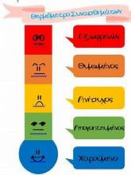

**9. ΒΙΒΛΙΟΓΡΑΦΙΑ – ΔΙΚΤΥΟΓΡΑΦΙΑ**

* *Ερευνώ και ανακαλύπτω*, *βιβλίο μαθητή*, Φυσικά *Ε’ Δημοτικού*, Υπουργείο Παιδείας και Θρησκευμάτων Εκπαιδευτικής Πολιτικής, Ινστιτούτο Τεχνολογίας Υπολογιστών και Εκδόσεων «Διόφαντος»
* *Ερευνώ και ανακαλύπτω*, *τετράδιο εργασιών*, Φυσικά *Ε’ Δημοτικού*, Υπουργείο Παιδείας και Θρησκευμάτων Εκπαιδευτικής Πολιτικής, Ινστιτούτο Τεχνολογίας Υπολογιστών και Εκδόσεων «Διόφαντος»

**10. ΠΑΡΑΡΤΗΜΑ - ΑΞΙΟΛΟΓΗΣΗ**

Αξιοποιείται το φύλλο εργασίας 1 που βρίσκεται στο τετράδιο εργασιών του μαθητή (σελ. 70-71).

**Φύλλο εργασίας** *(προτείνεται να δοθεί σε μαθητές και μαθήτριες για την τελική αξιολόγηση του διδακτικού σεναρίου)*

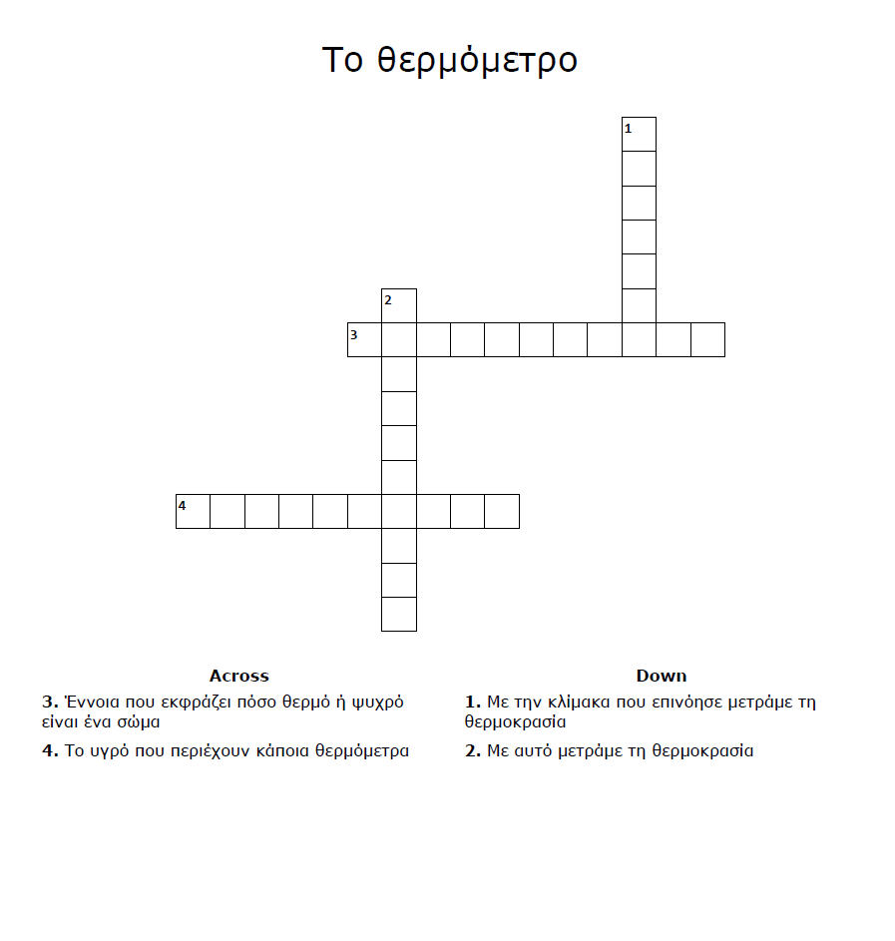

*Με αυτό μετράμε τη θερμοκρασία - ΘΕΡΜΟΜΕΤΡΟ*

*Έννοια που εκφράζει πόσο θερμό ή ψυχρό είναι ένα σώμα - ΘΕΡΜΟΚΡΑΣΙΑ*

*Με την κλίμακα που επινόησε μετράμε τη θερμοκρασία - ΚΕΛΣΙΟΣ*

*Το υγρό που περιέχουν κάποια θερμόμετρα - ΟΙΝΟΠΝΕΥΜΑ*

* Το σταυρόλεξο δημιουργήθηκε με την εφαρμογή: <https://crosswordlabs.com/>)